Презентация по лабораторной работе 7

14 May 2022

# Презентация по отчёту лабораторной работы 7

# Цель работы

* Освоение основных возможностей командной оболочки Midnight Commander. Приобретение навыков практической работы по просмотру каталогов и файлов; манипуляций с ними.

# Ход работы

* Читаю файл с ТУИС, разбираюсь в материале
* Выполняю само задание

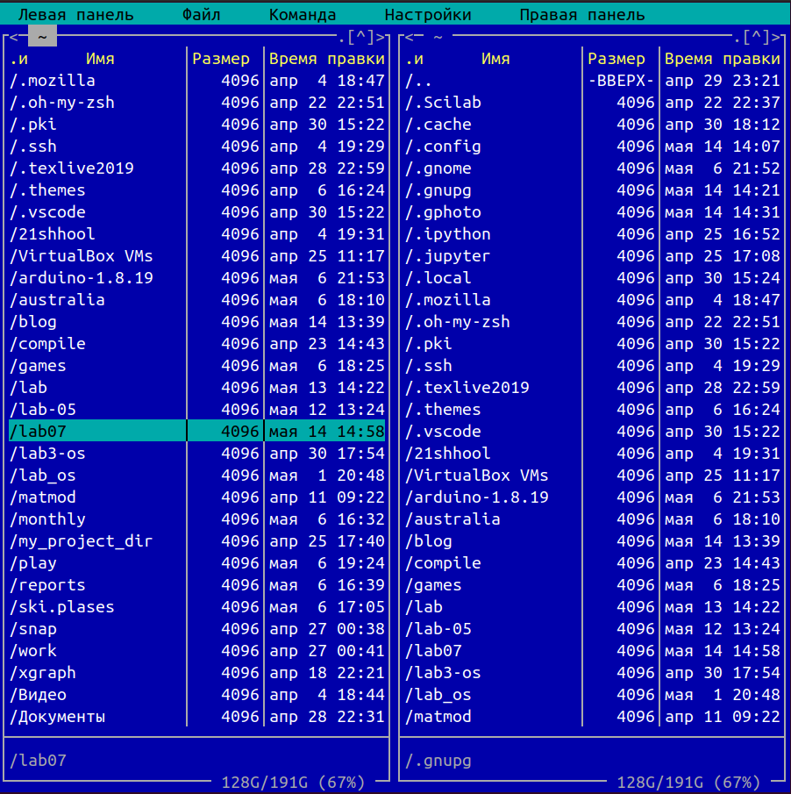

1

# Выполнение отчёта

* В Markdown оформляю отчёт, расписываю все свои дей-я и подкрепляю их скриншотами

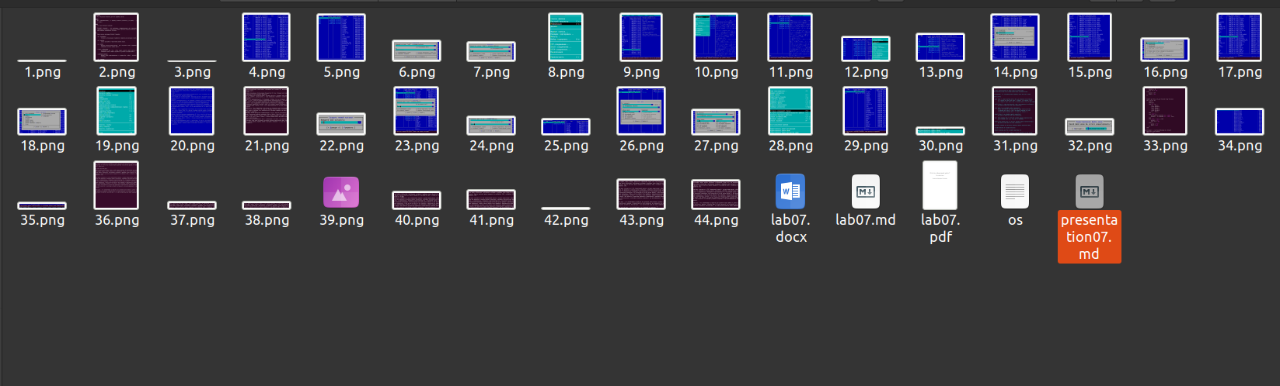

2

* Записываю ответы на контрольные вопросы

# Вывод

* Я освоила основные возможности командной оболочки Midnight Commander, приобрела навыки практической работы по просмотру каталогов и файлов; манипуляций с ними.